

ACTIVIDAD UT2

Actividad 1
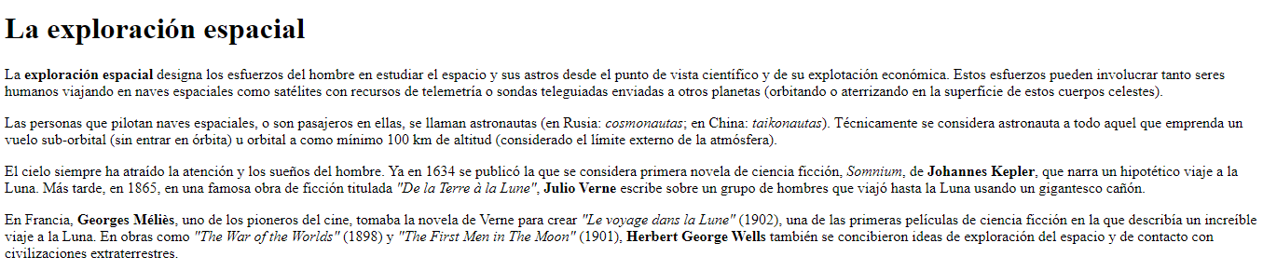
Actividad 2
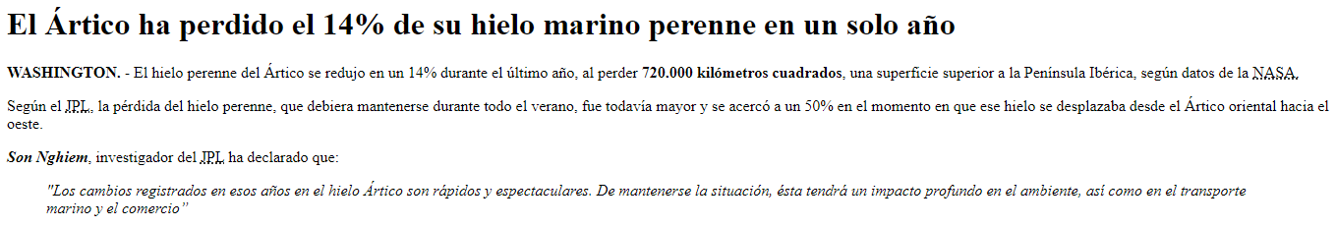
Actividad 3
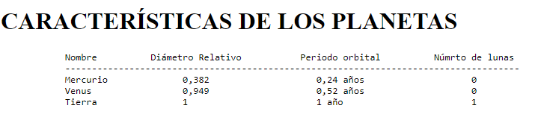
Actividad 4
